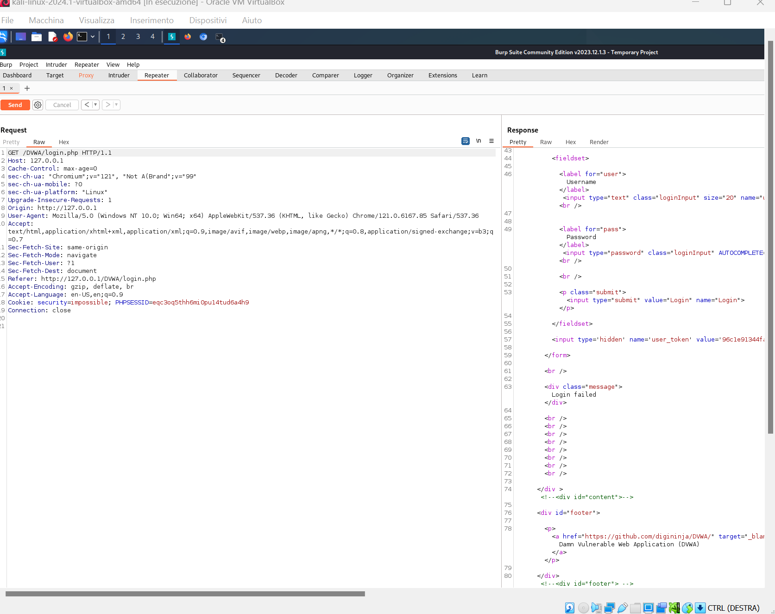

Arrivati alla parte finale del compito ho cambiato username e password e rinviato la richiesta di login per verificare la vulnerabilità.